If you cannot read this message, please click here. 如 閣下未能閱讀此電郵，請按此處。

下載列印版本
明光社最新活動：
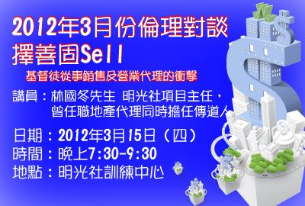 | 生命倫理對談──擇善固Sell  詳情｜網上報名｜下載表格 （舉辦日期：2012年3月15日）  一想到從事地產中介行業，你會想到甚麼？經紀都是兩邊食佣，賺到盡？其實從事地產代理，除了有相關的專門知識，買賣雙方和自己的利益又應如何處理？地產經紀一定會涉及炒賣的嗎？基督徒是否不應該參與這些地產霸權的遊戲？我們所信仰的，會否一定與地產交易、買賣運作，甚至炒作構成衝突？
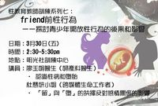 | 性教育教師訓練系列七︰friend前性行為──探討青少年開放性行為的後果和影響  詳情｜網上報名｜下載表格 （舉辦日期：2012年3月30日）  當學校的性教育工作還在努力提醒學生「婚前性行為」的後果時，殊不知現今流行的詞彙竟是「friend前性行為」，即雙方未成為朋友之前，已經可以有性關係。「friend前性行為」、「一夜情」等開放的性行為對青少年生理和心理會做成甚麼影響？對將來的兩性關係又會帶來甚麼影響？不幸感染性病或意外懷孕時又如何面對呢？
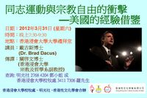 | 同志運動與宗教自由的衝擊—美國的經驗借鑒  詳情｜網上報名｜下載表格 （舉辦日期：2012年3月31日）  同志運動在美國已廣泛地滲透和衝擊著美國人民的生活。香港將何去何從？它的衝擊已遍及教育、娛樂、宗教、政府、商業和家庭各個層面。它的影響不單只在美國，更可謂無遠弗屆，以至其他步其後塵的國家並將會禍延數代，特別對基督徒所帶來的嚴峻挑戰。關心香港未來和我們下一代的你，我們誠意邀請你參加這個為你而設的講座。
 | 2012立法會選舉誠徵選舉記者  詳情｜下載表格 （截止日期：2012年4月13日）  明光社現邀請有興趣學校推薦五名升中四或以上學生成為選舉記者，參與2012立法會選舉各項事宜，本社將提供基本訓練，同學有機會參與問卷調查及採訪候選人，親身經歷選舉的過程，了解香港的政治體制及國情。所有調查問卷結果、專訪均會上載在網頁，供全港學校、機構及教會等下載。全期活動11堂，名額共12間學校。
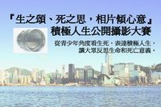 | 「生之頌、死之思」計劃──公開攝影比賽  詳情｜遞交作品 （截止日期：2012年4月30日）  由明光社舉辦的「生之頌、死之思」計劃，現正進行公開攝影比賽，歡迎青少年透過相片，抒發對生命和死亡的看法，並宣揚積極人生的態度。凡年滿12-18歲的青少年，可以個人名義參加，亦可組成學校隊伍，每間中學最多派出2隊，每隊2-3人。得獎者除獲精美禮品，作品亦會製成《從Hi到Bye》生命教育VCD相片集於網上展覽。
其他消息：
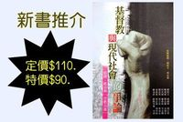 新書推介 |   招聘同工 |   明光家書
其他機構消息：
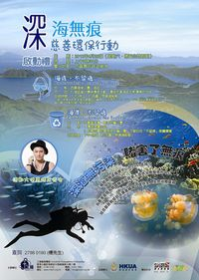 | 工業福音團契︰「深海無痕」慈善環保行動  詳情及報名  工業福音團契將於2012年4月28日(六) 在香港西貢海底及國家地質公園舉行名為「深海無痕」慈善環保行動，主要向社會大眾推廣保護大自然海岸的意識，也藉此激勵大家關注賭博問題對社會未來的嚴重影響，並支持該機構推動問題賭徒復康服務，幫助問題賭徒及受賭博困擾的家庭擺脫賭海深淵。

短片推介：
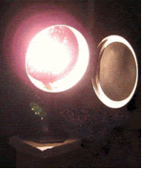 | （一） | [每週評論] 援交換來嚴重後果  （2012/3/8．明光社）  謝紀良先生．循道衛理楊震社會服務處「愛自己‧活得起」預防青少年援交計劃 計劃主任

文章推介：
 | （一） | 互聯網是公眾地方  （2012/3/8．明光社）  歐陽家和先生．明光社項目主任（流行文化）
 | （二） | 特首選舉  （2012/3/8．明光社）  朱景玄校長．新界校長會會長

一週新聞精選：
傳媒文化
- 刊陶傑專欄 《爽報》不雅罰11萬 （2012/3/8．明報）
- 發放假新聞 隨時惹官非 （2012/3/7．成報）
- 廣管局分別向無線及商台發出警告及強烈勸喻 （2012/3/5．商業電台）
禱文：求主幫助香港的傳媒，在特首選戰中，能肩負起監察者的角色，作出實事求事的報導之餘，也要堅拒「有償新聞」。

性文化
- 性文化節演短劇 學者憂嚇壞小朋友 （2012/3/6．頭條日報）
- 網上招攬援交擬列刑事 「公眾地方誘使不道德行為」 最高囚6月 （2012/3/5．明報）
- 變性人爭婚權獲准上訴終院 （2012/3/2．成報）
禱文：求主幫助我們，在開放的性文化下仍能持守立場，過合乎真理的生活。

博彩文化
- 業者搶進亞洲博弈市場 （2012/3/5．星島日報）
- 新加坡輔導員：常熬夜對着電腦手機‧網上賭徒有異常舉動 （2012/3/5．星洲日報）
- 防非法賭博 倫奧會商博奕界 （2012/3/3．路透社）
禱文：賭博事業走向全球化，而且透過賭場、運動、網絡等，完全融入日常生活中。求聖靈引導肢體，面對賭風，面
對貪念時能把持得住，不要墮入試探中。

流行文化
- 港男脫髮亞洲第二嚴重 （2012/3/5．明報）
- 過瘦少女常發冷背生毛 （2012/3/2．明報）
- 飲食失調男生求助增 （2012/3/2．明報）
禱文：香港青少年面對傳媒對身體有很多不同的無理要求，求主保守眾人均能欣賞自己的身體，並看之為寶貴，不要
因為潮流而故意改變，甚至殘害上主所給予的身體。

 | 每週代禱事項 詳情
 | （一） | 在這一方面，並不分希臘人和猶太人，受割禮的和未受割禮的，未開化的人和西古提人，奴隸和自由人，唯有基督是一切，也在一切之內。（《新譯本》西三11）  親愛的主耶穌，但願祢看顧及釋放在世界各地，仍然受著迫害的人們。希望救恩臨到他們當中，也希望他們因著祢的緣故，重拾自尊及盼望。親愛的聖靈，也希望祢感動在上位的，更能體恤低層的艱辛，願意肯定他們對社會的貢獻。
 | （二） | 感恩主親手帶領本社度過15年，我們將舉辦一連串活動，求主讓我們能堅守祂所賜的異象，繼續為主工作，守望香港。

 | 支持我們──「PPS」話咁易！  歡迎 閣下透過電話或上網使用「繳費靈」（PPS），作奉獻本社或繳付聚會費之用。本社商戶編號為：「9436」，如有任何查詢，請致電2768 4204，謝謝。

以上資訊乃由明光社發出予訂閱本社資訊之人士，如 閣下對上述內容有任何查詢，請按下面資料聯絡本社，謝謝。
If you do not want to get this message, please click here. 如 閣下不欲收取此電郵，請按此處。

The Society for Truth and Light 明光社
九龍茘枝角長裕街8號億京廣場11樓1105室
Unit 1105, 11/F., Billion Plaza, 8 Cheung Yue Street, Lai Chi Kok, Kowloon, Hong Kong
TEL.: 2768 4204 FAX: 2743 9780
URL: www.truth-light.org.hk E-MAIL: info@truth-light.org.hk

